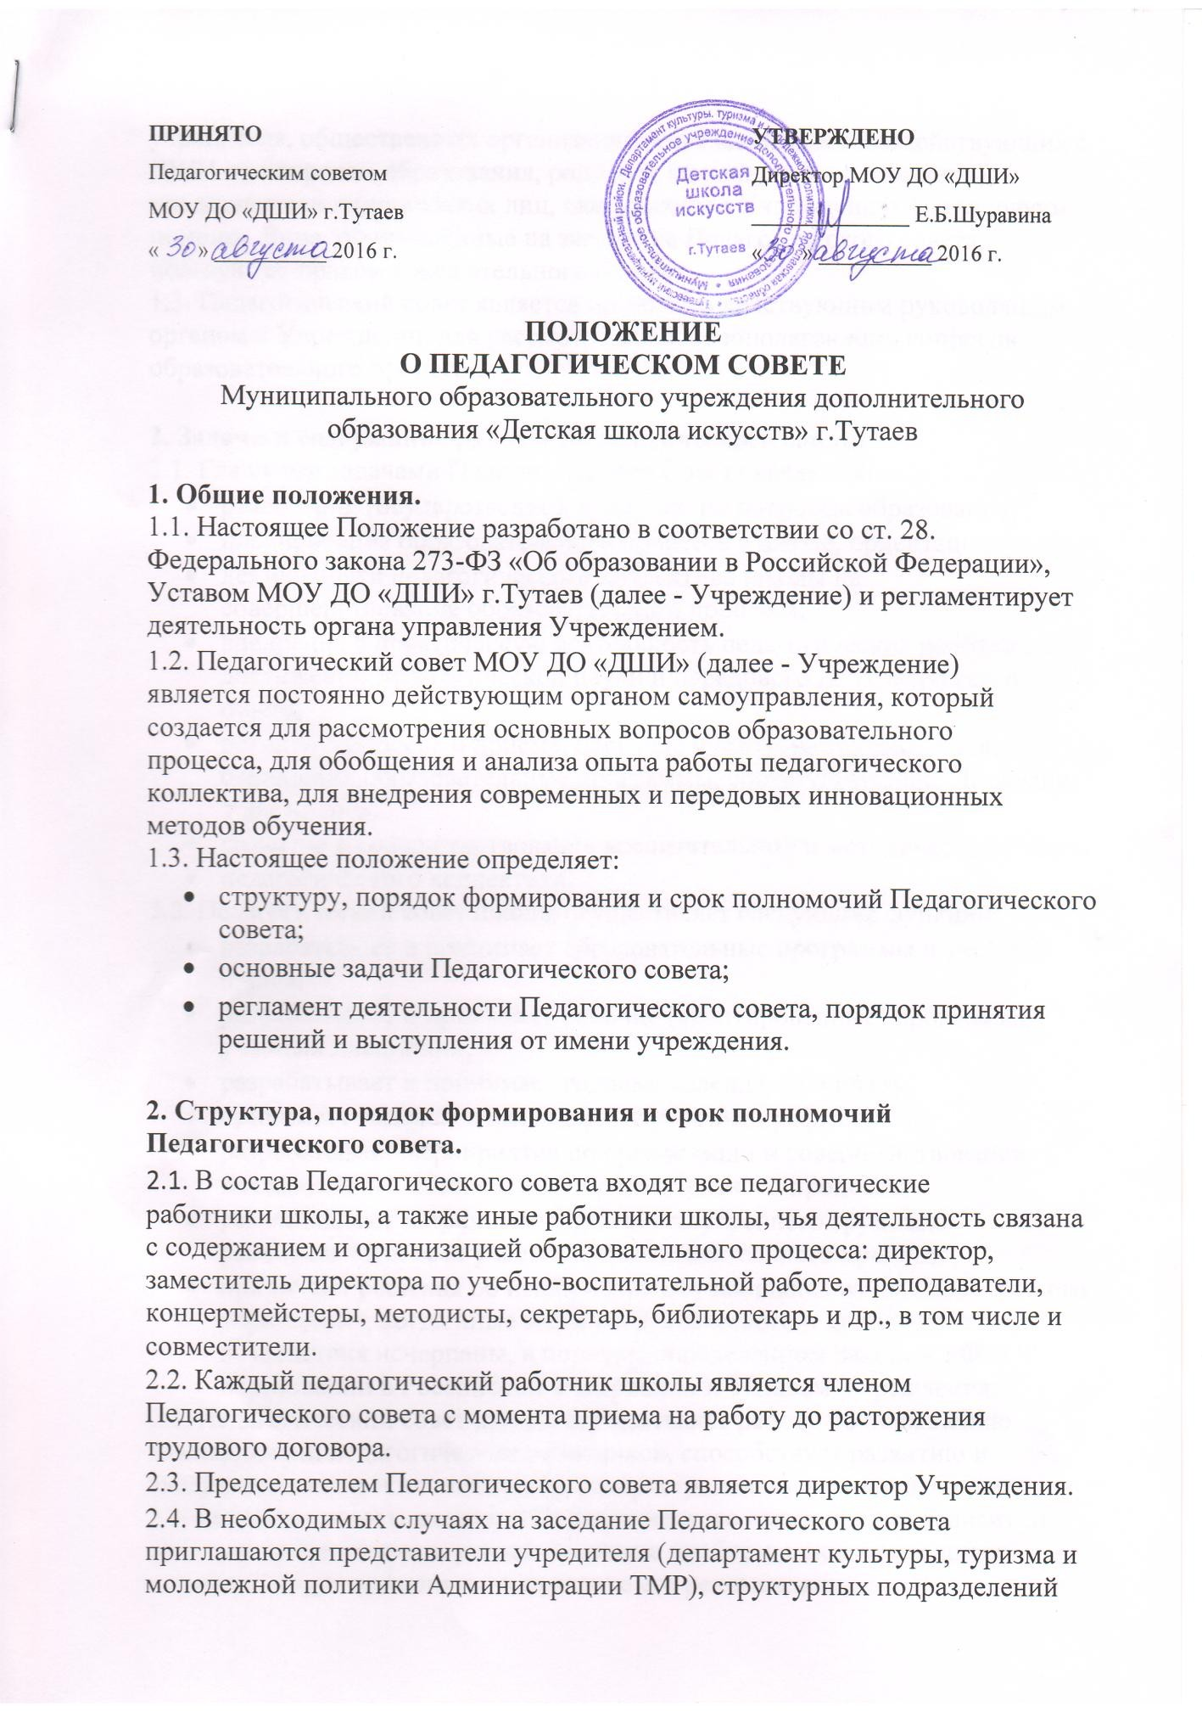

ПРИНЯТО | УТВЕРЖДЕНО
Педагогическим советом МОУ ДО «ДШИ» г.Тутаев  « » 2016 г. | Директор МОУ ДО «ДШИ»  Е.Б.Шуравина  « » 2016 г.

ПОЛОЖЕНИЕ
О ПЕДАГОГИЧЕСКОМ СОВЕТЕ
Муниципального образовательного учреждения дополнительного образования «Детская школа искусств» г.Тутаев

Общие положения.
  - Настоящее Положение разработано в соответствии со ст. 28.
Федерального закона 273-ФЗ «Об образовании в Российской Федерации», Уставом МОУ ДО «ДШИ» г.Тутаев (далее - Учреждение) и регламентирует деятельность органа управления Учреждением.
  - Педагогический совет МОУ ДО «ДШИ» (далее - Учреждение)
является постоянно действующим органом самоуправления, который создается для рассмотрения основных вопросов образовательного процесса, для обобщения и анализа опыта работы педагогического
коллектива, для внедрения современных и передовых инновационных методов обучения.
  - Настоящее положение определяет:
    - структуру, порядок формирования и срок полномочий Педагогического совета;
    - основные задачи Педагогического совета;
    - регламент деятельности Педагогического совета, порядок принятия решений и выступления от имени учреждения.

Структура, порядок формирования и срок полномочий Педагогического совета.
  - В состав Педагогического совета входят все педагогические
работники школы, а также иные работники школы, чья деятельность связана с содержанием и организацией образовательного процесса: директор, заместитель директора по учебно-воспитательной работе, преподаватели,
концертмейстеры, методисты, секретарь, библиотекарь и др., в том числе и совместители.
  - Каждый педагогический работник школы является членом
Педагогического совета с момента приема на работу до расторжения трудового договора.
  - Председателем Педагогического совета является директор Учреждения.
  - В необходимых случаях на заседание Педагогического совета
приглашаются представители учредителя (департамент культуры, туризма и молодежной политики Администрации ТМР), структурных подразделений

учредителя, общественных организаций, учреждений, взаимодействующих с ДШИ по вопросам образования, родители (законные представители),
представители юридических лиц, оказывающие Учреждению финансовую помощь. Лица, приглашённые на заседание Педагогического совета, пользуются правом совещательного голоса.
1.3. Педагогический совет является постоянно действующим руководящим органом в Учреждении для рассмотрения основополагающих вопросов образовательного процесса.

Задачи и содержание работы Педагогического совета.
  - Главными задачами Педагогического Совета являются:
    - реализация государственной политики по вопросам образования;
    - планирование образовательного процесса в школе, ориентация
    - деятельности педагогического коллектива школы на совершенствование образовательного процесса;
    - внедрение в практическую деятельность педагогических работников достижений педагогической науки и передового педагогического опыта;
    - решение вопросов о приеме, переводе и выпуске обучающихся,
освоивших образовательные программы, соответствующие Лицензии Учреждения;
    - развитие и совершенствование воспитательной и методической работы
    - педагогического коллектива.
  - Педагогический совет школы осуществляет следующие функции:
    - разрабатывает и принимает образовательные программы и учебные планы;
    - разрабатывает и принимает рабочие (адаптированные) программы учебных дисциплин;
    - разрабатывает и принимает годовые календарные планы;
    - принимает годовые и календарные учебные графики;
    - разрабатывает мероприятия по организации и совершенствованию методического обеспечения образовательного процесса;
    - разрабатывает и принимает Правила внутреннего трудового распорядка для всех участников образовательного процесса;
    - принимает решения об исключении обучающихся из образовательного учреждения, когда иные меры педагогического и дисциплинарного воздействия исчерпаны, в порядке, определенном Законом РФ «Об образовании в Российской Федерации» и Уставом Учреждения.
  - Педагогический совет школы осуществляет работу по повышению квалификации педагогических работников, способствует развитию и внедрению творческих инициатив, распространению передового опыта.
  - Результативность решений Педагогического совета школы зависит от того, как преподаватели, усвоив основные проблемы, поднимающиеся
на совете, будут применять на практике его рекомендации.

  - Рассматривает и рекомендует кандидатуры педагогических работников для представления к награждению отраслевыми, государственными и другими наградами.

Права и ответственность Педагогического совета
  - Педагогический совет имеет право:
    - создавать временные творческие объединения с приглашением
специалистов различного профиля, консультантов для выработки
рекомендаций с последующим рассмотрением их на Педагогическом совете;
    - принимать окончательное решение по спорным вопросам, входящим в его компетенцию;
    - принимать Положения (локальные акты) с компетенцией, относящейся к объединениям по профессии.
  - Педагогический совет ответственен за:
    - выполнение плана работы;
    - соответствие принятых решений законодательству Российской Федерации об образовании, о защите прав детства;
    - принятие конкретных решений по каждому рассмотренному вопросу, с указанием ответственных лиц и сроков выполнения.

Организация деятельности Педагогического совета
  - Педагогический совет избирает из своего состава секретаря.
  - Педагогический совет работает по плану, являющемуся составной частью Плана работы школы.
  - Заседания Педагогического совета созываются, как правило, один раз в учебной четверти, в соответствии с Планом работы школы.
  - Решения Педагогического совета принимаются большинством голосов при наличии на заседании не менее двух третей его членов. При равном
количестве голосов решающим является голос председателя Педагогического совета.
  - Организацию выполнения решений Педагогического совета
осуществляет директор Учреждения и ответственные лица, указанные в решении. Результаты этой работы сообщаются членам Педагогического совета на последующих его заседаниях.

Документация Педагогического совета
  - Заседания Педагогического Совета оформляются протокольно. В протоколе фиксируется ход обсуждения вопросов, выносимых на
Педагогический совет, предложения и замечания членов педсовета.
  - Протоколы о переводе обучающихся в следующий класс, о выпуске оформляются списочным составом и утверждаются приказом
директора школы.
  - Нумерация протоколов ведется от начала учебного года.

